小邾國郳慶匜校重

（首發）

傅修才
復旦大學出土文獻與古文字研究中心博士生
小邾國是由邾國分化出的小國。爲與母國區別，古書多稱其爲“小邾”，小邾又名“郳”。2002年山東省棗莊市山亭區發掘了小邾國墓地，出土眾多小邾國器物。邾慶匜爲小邾國墓地盜掘器，在盜賣期間被查獲，現由安徽省博物院收藏，著錄於《小邾國》113頁、《銘圖》14905。匜內底鑄銘文10字，其器形和銘文照片如下：
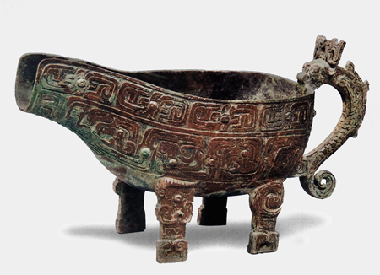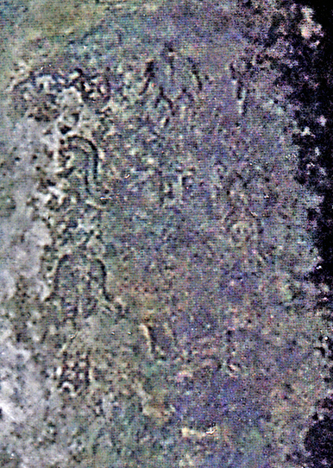
由於器銘未完全除鏽，銘文照片較模糊。器銘首字，就目前我們所見，學界都釋爲“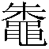（邾）”，這其實是有問題的。首字原篆作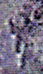，其形體與“（邾）”差異明顯，細審字形，其下的人形清晰可辨，上部也與“兒”字相同，只是筆畫略有損，所以此字無疑應改釋爲“兒（郳）”，此器當稱爲“郳慶匜”。
新近出版的《銘圖續》0985號也著錄一件郳慶匜，《銘圖續》標明此器爲某收藏家藏品，內底鑄銘文10字，其器形和銘文照片作如下：
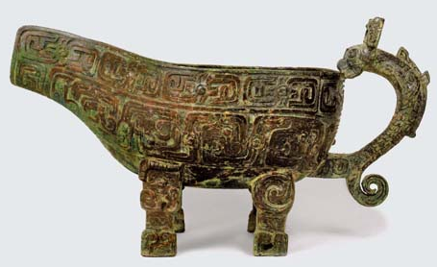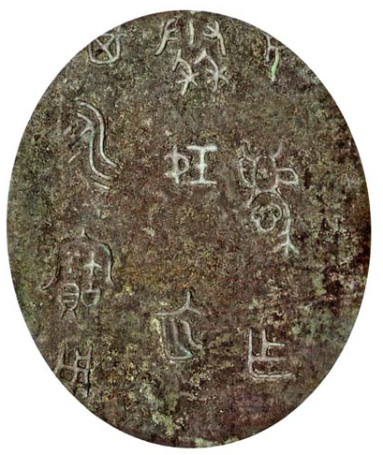
雖然器銘照片不全，不過從剩餘筆畫上看，《銘圖續》將銘文首字釋爲“兒（郳）”是可信的。
這件郳慶匜最早著錄於《歷代風華》30-31頁，書中未說明來源，其器形和銘文照片作如下：
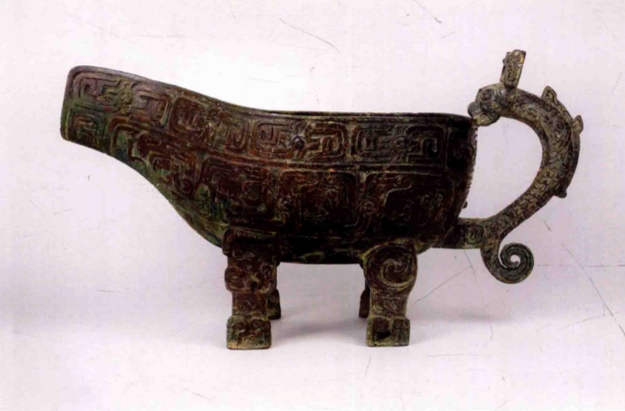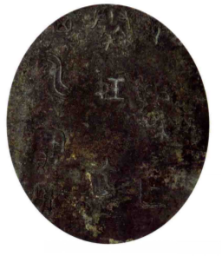
比較《銘圖》14905郳慶匜的器形和銘文照片，我們可以發現，《歷代風華》著錄的郳慶匜，其器形和紋飾與前者完全相同，銘文在寫法、大小、行款、間距等方面也是完全相同，尤其二者銘文照片上“它（匜）”字的筆畫缺口和鏽跡更是完全重合。由此可知，二者應爲同一件器，《銘圖續》0985當屬於重複著錄，這也證明了我們將《銘圖》14905郳慶匜首字改釋爲“兒（郳）”是沒有問題的。
此外，需要說明的是，《歷代風華》著錄的器物來自國內外博物館、文物商店、收藏機構和私人藏家，郳慶匜現藏於安徽省博物院，《銘圖續》標明此器爲私人藏器恐亦有誤。

趙友文主編：《小邾國遺珍》，中國文史出版社，2006年。
吳鎮烽：《商周青銅器銘文暨圖像集成》，上海古籍出版社，2012年。
吳鎮烽：《商周青銅器銘文暨圖像集成續編》，上海古籍出版社，2016年。
北京東方藝術品博覽會組委會編：《歷代風華》，文物出版社，2013年。

